Controle de Versão do Caso de Uso
Versão | Data | Descrição da Mudança | Responsável
0.1 | 21/05/2009 | Versão inicial | José Carlos

UC_ARB_31968_87 Aprovisionar Pacote Plano Bloqueio Temporário RES

Descrição
Esse caso de uso detalha as características do pacote Plano Bloqueio Temporário RES para clientes da fixa e seus componentes obrigatórios.

Atores
ESB

Modelos Relacionados

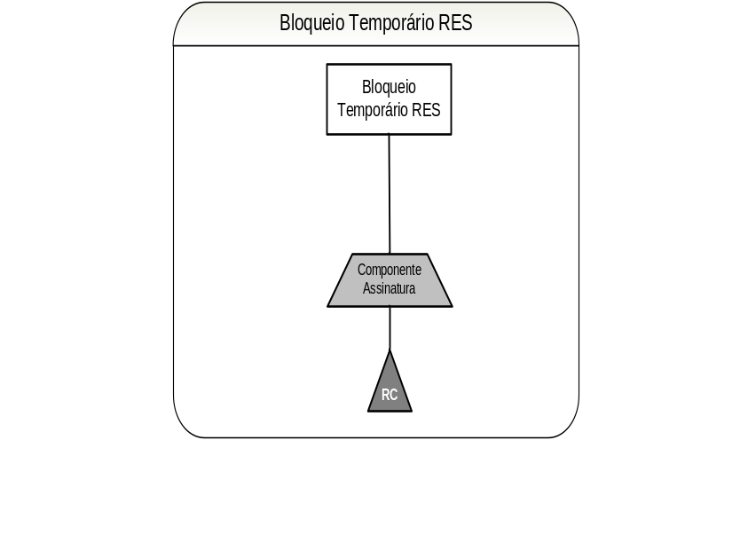

Pré-condições
Devera já estar criada uma conta e uma instancia corretamente no arbor

Fluxo de Eventos

      - Fluxo Básico

Esse caso de uso é herança do caso de uso Aprovisionar Pacote WLL.

No passo 2 do caso de uso Aprovisionar Pacote WLL, cria-se um pacote referente ao Plano Bloqueio Temporário RES . (RN1) (RE1)

No passo 3 do caso de uso Aprovisionar Pacote WLL, criam-se 1 (um) componente obrigatório referente ao Plano Bloqueio Temporário RES . (RN2)

      - Fluxo Alternativo
N/A

      - Fluxo de Exceção
N/A

Requisitos Especiais

Usabilidade
N/A

Confiabilidade
N/A

Performance
N/A

Portabilidade
N/A

Segurança
N/A

Manutenibilidade / Suportabilidade
N/A

Escalabilidade
N/A

Armazenamento
N/A

Interfaces

RE1 – Mock-up da fatura para o Pacote do Plano Bloqueio Temporário RES

O Mockup da fatura está contido no anexo Mockup_Wll_Detbil (13.7.2PROTÓTIPO DE RELATÓRIO) - Pacote e componentes aparecerão na seção da fatura: ‘Seu plano Oi Fixo’ conforme mockup, sendo que as suas respectivas descrições seguirão o especificado nas regras deste caso de uso.

Regras de Negócio

RN1 – Informações para criação do pacote do Plano Bloqueio Temporário RES

- Nível: Instância
- Descrição do Pacote: “Bloqueio Temporário RES ”
- Descrição na Fatura: “Plano Bloqueio Temporário RES”
- Batimento: Sim (Siebel x Arbor)

RN2 – Informações para a criação do Componente “ do Plano Bloqueio Temporário RES ”

- Nível: Instância
- Componetente Obrigatório: Sim
- Contrato: Infinito
- Dados da RC (Cobrança Recorrente):
  - Periodicidade: Eventual
  - Pro-Rata: Não
  - Variação: Estado
- Descrição na fatura: Associado ao parcelamento econômico
- Mockup:
O Mockup da fatura está contido no anexo Mockup_Wll_Detbil (13.7.2PROTÓTIPO DE RELATÓRIO) - Componente aparecerá na seção da fatura: ‘Seu plano Oi Fixo’ conforme mockup, sendo que sua descrição seguirá o especificado nesta regra.
- Controle de Custos: Não
- Receita a Apropriar: Sim
- Batimento: Sim (Arbor x Arbor)
- Suspensão de Franquia: Sim
- Contestação: Sim

Pós-condições
Pacote e componentes obrigatórios configurados e aprovisionados com sucesso.

Diagramas de Seqüência/Estados
N/A

Observações
N/A

